«Сердца со всего света»
(спортивно-поздравительное шоу на 8 марта совместно с родителями- старшая группа)

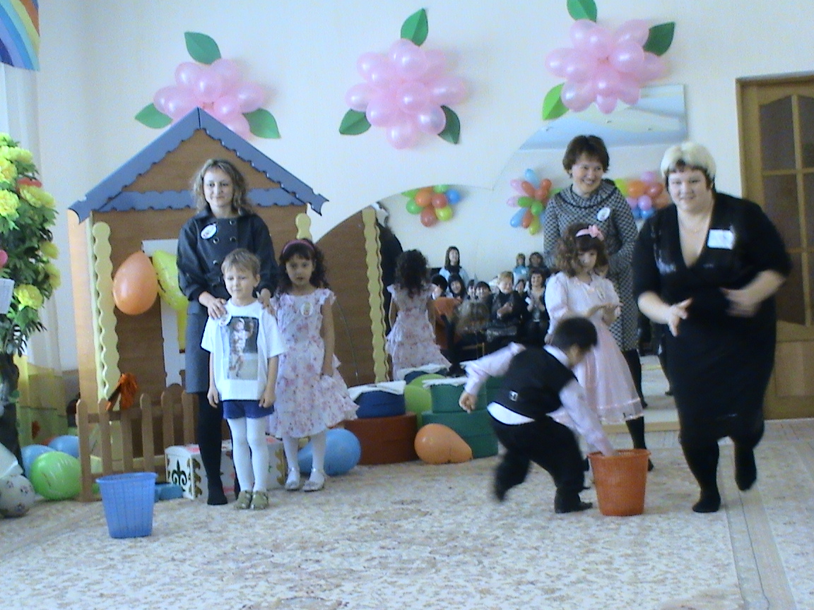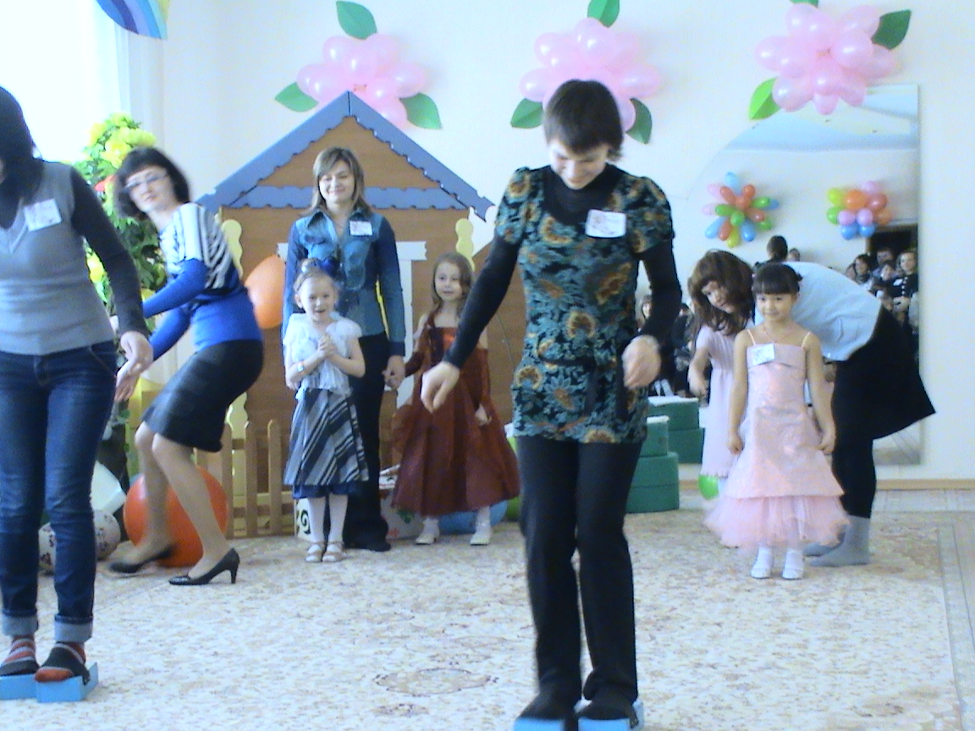
Дети заходят в зал МИНИ-ТАНЕЦ
Вед – В марте есть такой денёк
С цифрой словно кренделёк!
Кто из вас, ребята знает,
Цифра что обозначает?
Дети хором скажут нам:
Дети –Это праздник наших мам!
Реб – Солнце весело сияет,
Первый ручеёк запел
И подснежник расцветает
В мамин день, в весенний день!
Реб – В году весною ранней
Бывает только раз
Такой хороший праздник
У мамы и у нас!
Реб – Мы с мамою нашей большие друзья
Добра и заботлива мама моя!
Куда б ни поехать, куда б ни пойти
Нам друга вернее нигде не найти.
Реб – Маму любят все на свете,
Мама- первый друг!
Любят мам не только дети
Любят все вокруг!
Реб –Если что-нибудь случится,
Если вдруг беда
Мамочка придёт на помощь
Выручит всегда.
Реб –У мамы немало забот хлопот
Мы знаем, что часто она устаёт.
И маме любимой слово даём…
Дети – Что слушаться будем всегда и во всём!
Реб – Ведь сегодня день чудесный
Пахнет раннею весной
Мы споём о маме песню,
О любимой, о родной!
ПЕСНЯ «ЗОРЕНЬКИ КРАШЕ…»(дети проходят на места)
Вед – Кто вас больше всех ласкает?
Кто вас любит, обожает,
Покупает вам игрушки,
Книжки, ленты, погремушки?
Кто печёт оладушки?
Дети – Это наши бабушки!
Реб –Любит наша бабушка
К нам в гости приезжать
Блинами, пирожками
Нас внуков баловать
Вед – именно о том кА балуют детей наши бабушки, дети покажут в маленькой знакомой и незнакомой сказочке.
А вот и сама бабушка (выходит девочка-бабушка)
Бабушка – Вот живот-животок
Он не низок, не высок,
Он не узок, не широк –
Расчудесный такой живот
Средних размеров.
Пробегала мимо Пышка –ватрушка,
Увидела Живот и спрашивает.
Пышка – Это чей тут Животик-живот?
Кто-кто в невысоком живёт?
Бабушка – Никто ей не отвечает, Пышка и стала в Животе жить.
Пришла Плюшка-пампушка, увидела Живлт и спрашивает
Плюшка –– Это чей тут Животик-живот?
Кто-кто в невысоком живёт? 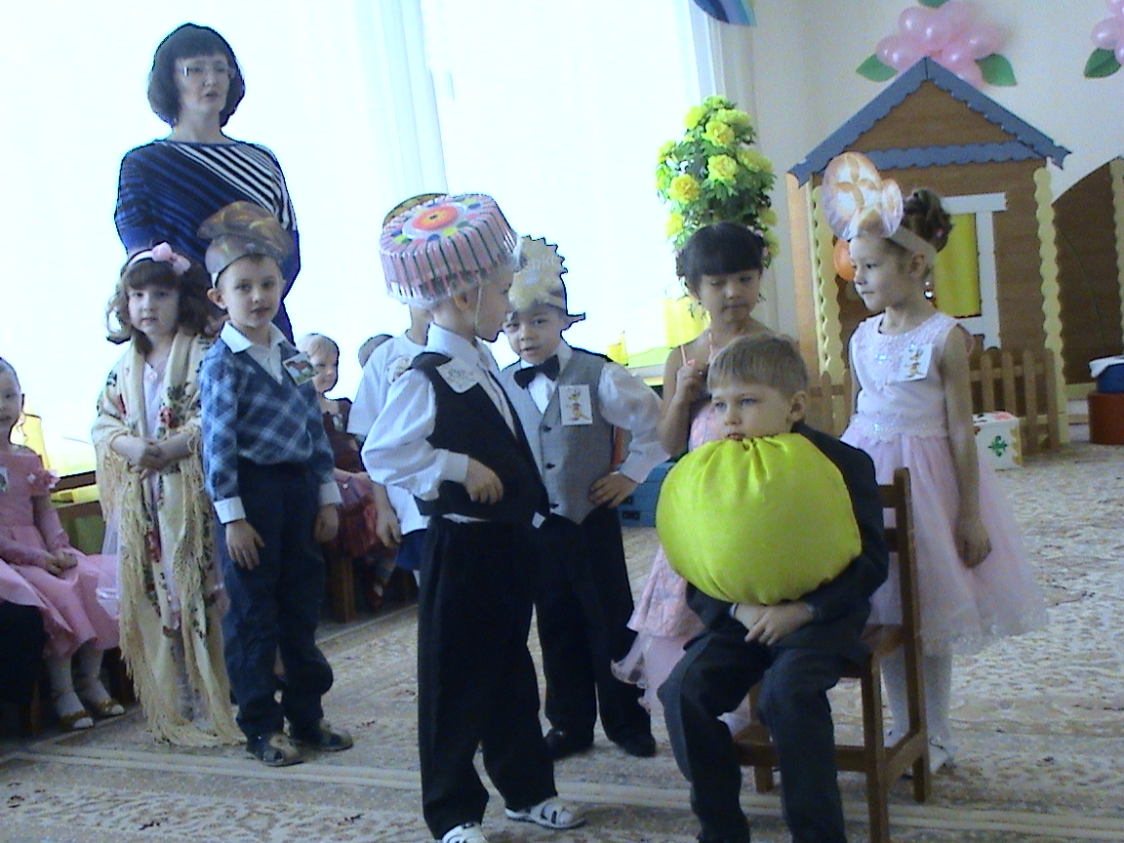

Пышка – Я, Пышка-ватрушка, а ты кто?
Плюшка – А я Плюшка-пампушка, иди ко мне жить.
Бабушка – Стали они жить вместе. Тут прибежал Коржик.
Котжик -–– Это чей тут Животик-живот?
Кто-кто в невысоком живёт?
-Я Пышка-ватрушка.
-Я Плюшка-пампушка
Вместе – А ты кто?
Коржик – А я Коржик –без рук без ножек!
Все – Иди к нам жить!
Бабушка – И стали они жить втроём. Скоро прискакал Куличик.
Куличик --–– Это чей тут Животик-живот?
Кто-кто в невысоком живёт?
-Я Пышка-ватрушка.
-Я Плюшка-пампушка
-Я Коржик – без рук без ножек
Вместе – А ты кто?
Куличик – А я Куличик –из муки и яичек.
Все – Иди к нам жить.
Бабушка – И стали они жить вчетвером. Прибегает Пирог.
Пирог - Это чей тут Животик-живот?
Кто-кто в невысоком живёт?
-Я Пышка-ватрушка.
-Я Плюшка-пампушка
-Я Коржик – без рук без ножек
-Я Куличик –из муки и яичек.
Все – А ты кто?
Пирог – А я Пирог-зубами щёлк.
Все – Иди к нам жить.
Бабушка – Тут появился здоровенный ТОРТ
Торт - Это чей тут Животик-живот?
Кто-кто в невысоком живёт?
-Я Пышка-ватрушка.
-Я Плюшка-пампушка
-Я Коржик – без рук без ножек
-Я Куличик –из муки и яичек.
-Я Пирог –зубами щёлк.
Все- А ты кто?
Торт – А я ТОРТ-ТОРТИЩЕ –слоёный бочище! Свободного
местечка не найдётся?
Все – НЕТУ! НЕТУ!
Бабушка – Но Торт-тортище упрямо полез в Живот. Лез, лез…
Живот – Ой, бабушка! Я сейчас лопну…
Бабушка – Кушай, кушай, деточка! Скоро блинчики подоспеют!
(живот в обмороке сползает со стула)
Вед – Вот так любят своих внуков некоторые бабушки. Давайте мы им подарим нашу весёлую песенку.
ПЕСНЯ «БАБУШКА»
Вед – Сегодня очень необычный и замечательный день. Во всём мире все женщины празднуют 8 марта. Сегодня мы побываем на разных континентах, например а Австралии, Азии, Америке. Вас ждёт очень увлекательное путешествие, где вы узнаете о многих национальностях. За короткий промежуток времени нам придётся преодолеть большое расстояние. Это смогут сделать только смелые, ловкие, дружные ребята. Вы готовы к такому путешествию?
Дети- Да!
Вед – А вы, взрослые? Ведь вам придётся нам очень помогать.
Родители – Да!
Вед – Есть ещё одно условие: В каждой стране нам нужно взять маленькое сердечко и привезти его в наш детский садик. Согласны? (да) А чтобы все до единого успели поучавствовать в нашем путешествии, всех вас разделили на команды. По эмблеме, которую мы к вам прикрепили, вы быстро найдёте свою команду. Понятно?
-Тогда перед путешествием нам нужно размяться и я предлагаю ребятам немножко потанцевать.
ШУТОЧНЫЙ ТАНЕЦ-РАЗМИНКА.
Вед – Итак, вы готовы и мы отправляемся на первый континент – Австралию.
Первыми я приглашаю команду с эмблемой «Кенгуру» (дети и родители с этой эмблемой выходят и строятся в две шеренги)
Эстафета «Кенгуру» (дети прыгают на мячах, а взрослые зажав мяч между ног)
Вед –Вот мы и побывали на первом континенте, не забудьте сердечко, оно нам ещё пригодится.
-Следующая страна – Япония. Это родина исскуства складывания бумаги-оригами. Бумажный японский журавлик – символ пожелания счастья и долголетия. Наши девочки тоже желают всем счастья и хотят всем подарить танец
«Японский журавлик» (с веерами) 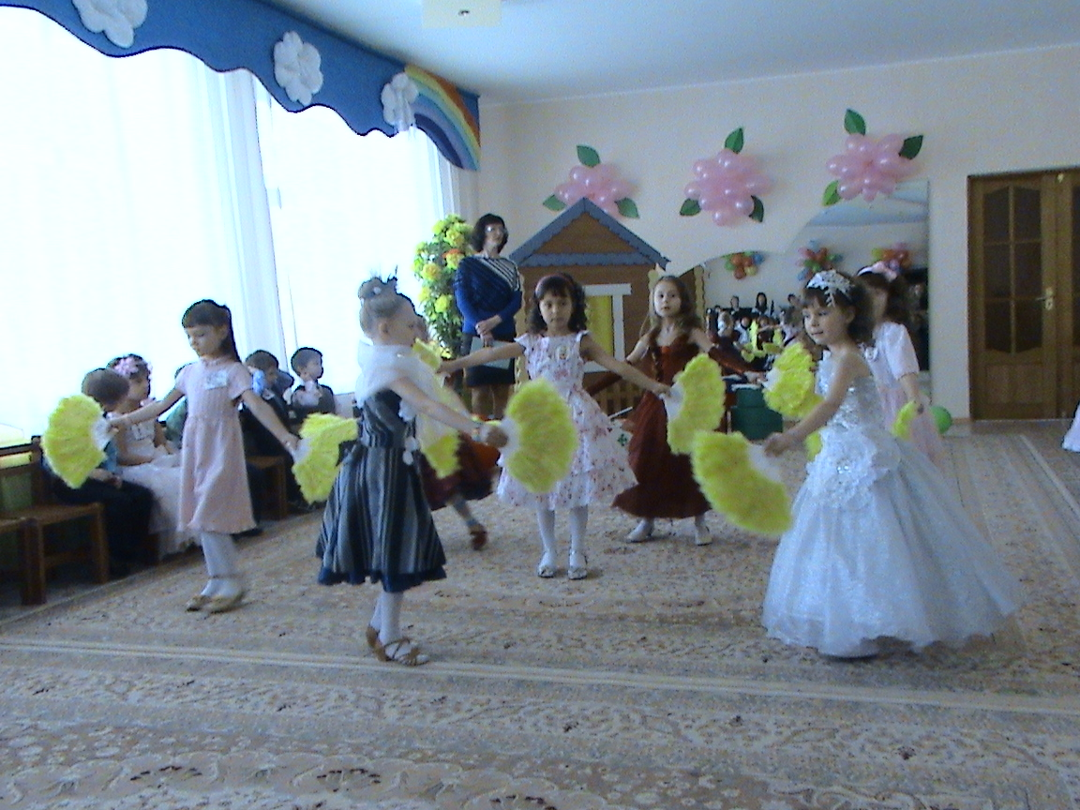
Вед –Традиционная обувь японок – обувь на платформе. Большая платформа позволяет пройти по улице не запачкав кимоно –традиционную одежду японцев. Мы сейчас тоже представим себя японками и попробуем пройтись на платформе. Я приглашаю сюда всех с эмблемой «Туфелька»
Обувь такую носят японки
Легки, грациозны японок походки
Мелким шажочком, попробуй пройди
Только смотри-не упади!
Эстафета «Японская модница» (одеть обувь на платформе пройти обмахиваясь веером до стойки и обратно)
(не забыть сердечко)
Вед – А теперь мы в Китае. Китайцы едят палочками вместо ложек. Мы тоже попробуем овладеть искусством держать эти палочки. Сюда приглашаются команда с эмблемой» «Китайского повара»

Поучимся палками ловко владеть
Уменье нам это ещё пригодиться.
Сноровку хорошую надо иметь,
Чтобы в Китае не осрамиться!
Эстафета «Перенеси палочками» (держа на палочках мячик пройтись до стойки и обратно)

Вед – Следующее место, где мы побываем – это Америка. Америка славится своими ковбоями. И у нас в саду тоже есть свои ковбои. Ну –ка выходите, свой танец покажите.
«Ковбойский танец» 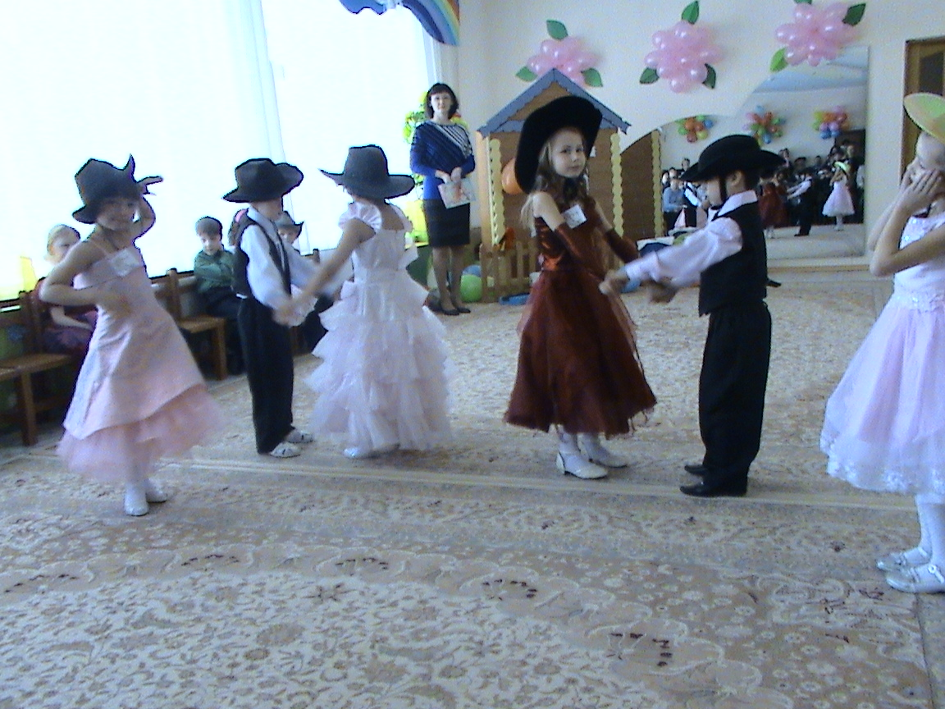

-Как вы догадались, приглашается команда с эмблемой «Лошадка»
Ковбойцы знамениты ловкостью, смелостью, хорошо держатся в седле, метко стреляют.
Эстафета «Соревнование ковбоев» (сесть на «коня», взять мячик для бросания, доскакать до мишени, бросить и вернуться. «Мишень» - корзина.)
Вед – Дальше мы путешествуем по России. А там нас ждёт развесёлая «Барыня». Ребята, давайте мы покажем нашим гостям этот задорный танец.
ПЕСНЯ «ЛАДОШКИ»
ТАНЕЦ «БАРЫНЯ»
Вед –Раз уж речь пошла о России, то вспомним что царицей стола здесь является картошка. Вот мы с ней сейчас и поиграем.
Эстафета «Посади и собери картошку» (обручи, корзинки, картошка) эмблема картошка.
Вед – Вот и пришло время нам вернуться домой, в наш родной Казахстан, где мы с вами выросли, ходим в детский сад и очень любим петь разные песенки.
Песня «Тулпар»
Игра «Построй юрту» (стульчики, простынь, вырезанные из самоклейки узоры) 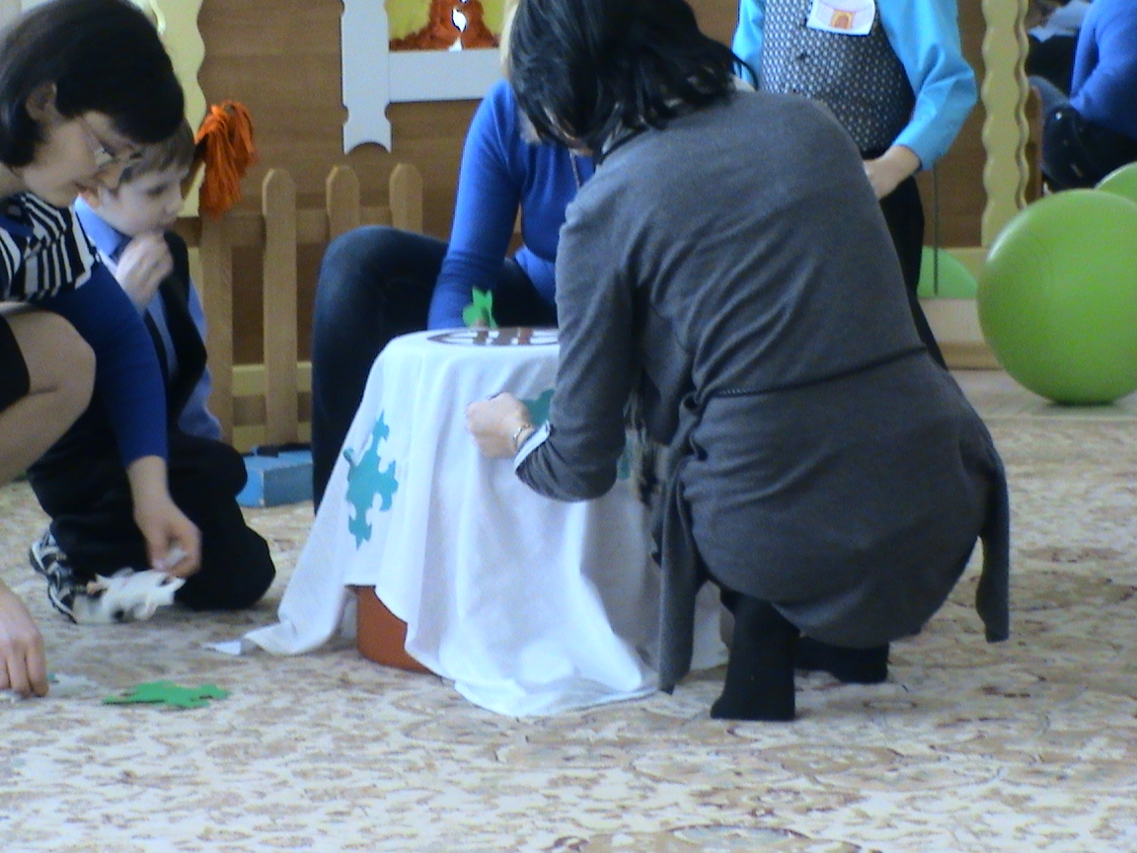

Вед –А теперь внимание! Посмотрите сколько сердец мы собрали со всего света. Это всё для вас наши дорогие мамы.
Дети – Мы вас любим!
Реб –Смотрите, родные, мы сердце вам дарим
Пусть сердце навечно останется алым
Пусть ласковым будет оно и душевным
Хоть кажется всем обыкновенным
(дети дарят мамам сердечки, затем встают и хором говорят)
Дети – С любовью и нежностью, мама, прижми
Алое сердце к груди!
Вед – Как много счастливых сердец в нашем зале. Но наше путешествие ещё не закончено. Мы забыли посетить ещё одну страну – страну детства, где светит радостное солнце, где всегда переливается всеми цветами радуга, где всегда звучат музыкальные инструменты. Именно туда мы с вами сейчас и отправимся.
(все делятся на 3 группы: 1 –рисуют радугу
2 – делают музыкальные инструменты
3 –рисуют много солнышек
Под музыку все выполняют задания)

Вот и подошло к концу наше путешествие. Пусть в ваших сердцах всегда звучит весёлая мелодия, Пусть ваша жизнь будет наполнена только красками нашей замечательной радуги, и пусть над вами светят только ласковые солнышки. С праздником вас, дорогие женщины!
